Notatka serwisowa
Ref:PLA/WAT/NOT/2010.08.20

Projekt: Serwisowanie systemu Planner

Data czynności serwisowych: 2010.08.20
Utworzono dnia: 2010.08.20
Sporządził: Maciej Szymczak

Wykonano nową wersję programu Plansoft zgodnie ze specyfikacją poniżej.
Nie aktualizowano podręcznika użytkownika.

Software Factory  Maciej Szymczak | Wojskowa Akademia Techniczna

PlanSoft – specyfikacja zmian w nowej wersji

Lp | Zmiana
1 | Eksportowanie do programu Excel
2 | Wybór pojedynczego wykładowcy

Ad 1 – Raportowanie w programie Excel

W nowej wersji programu dodano moduł raportowania danych w programie Excel.

Moduł ten jest niezależnym programem, który jest wywoływany z poziomu programu Plansoft.

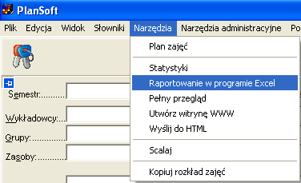

Wybór raportu do uruchomienia

Raport, który ma zostać uruchomiony wybieramy z listy zaznaczonej na rysunku poniżej za pomocą ramki. W obecnej wersji programu możliwe są do wyboru dwa raporty:

- dotacje – raport zbiorczy oraz

- dotacje – raport szczegółowy.

Lista raportów może być rozszerzana o nowe raporty w zależności od potrzeb.

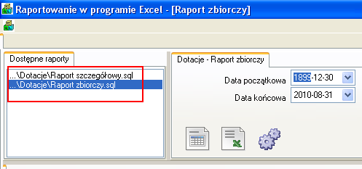

Po wybraniu raportu, z prawej strony okna pojawia się okno z parametrami raportu.

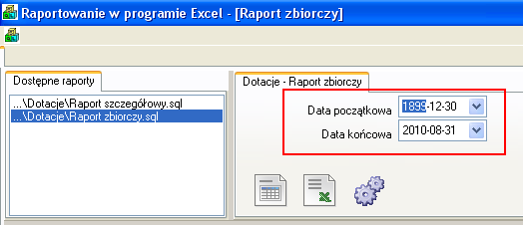

Przeglądanie wyników w programie Excel

Po wybraniu raportu i wprowadzeniu parametrów raportu naciśnij przycisk Eksport do programu Excel.

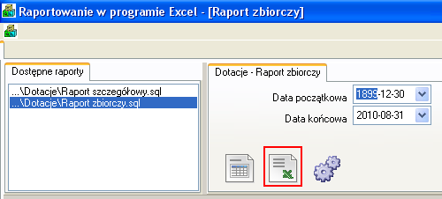

Wyniki raportu zostaną zapisane w programie Excel.

Przykładowy raport przedstawiono na rysunku poniżej.

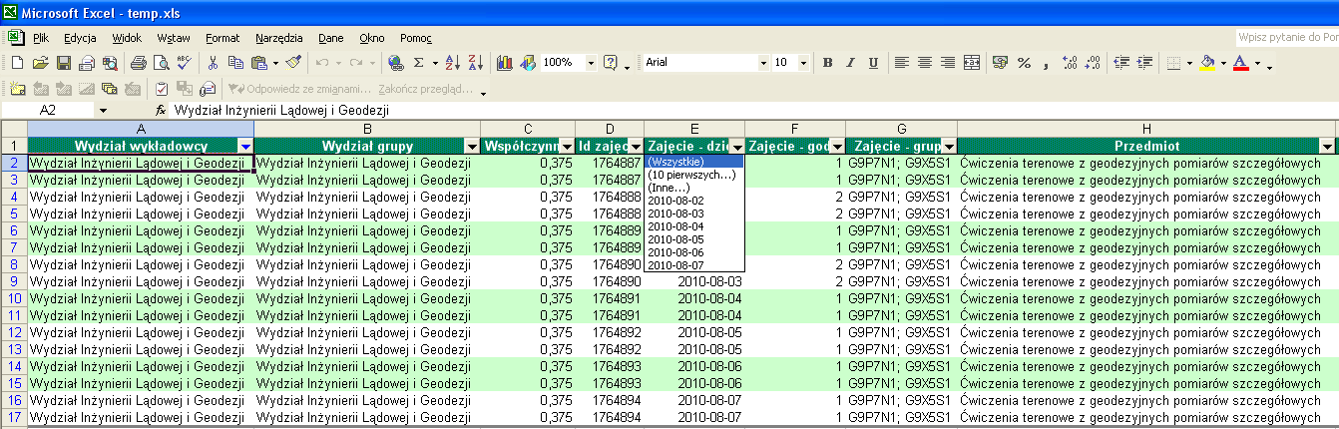

Dla wygody użytkownika utworzony raport posiada włączoną funkcję filtra, zablokowany wiersz nagłówka, a w celu łatwiejszego przeglądania danych wiersze stanową na przemian w ciemniejsze i jaśniejsze pasy.

Raport może zostać następnie zapisany, wydrukowany itd. zgodnie z instrukcją obsługi dla programu Excel.

Samodzielna edycja raportu

Użytkownik może samodzielnie modyfikować raport.

W tym celu należy wybrać polecenie Edytuj zapytanie zgodnie z rysunkiem.

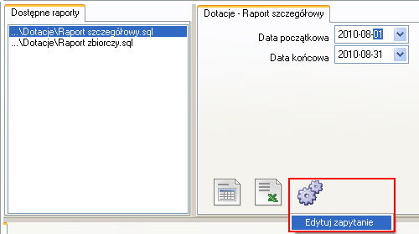

Wówczas pojawi się definicja raportu. Raport zapisany jest w formacie SQL.

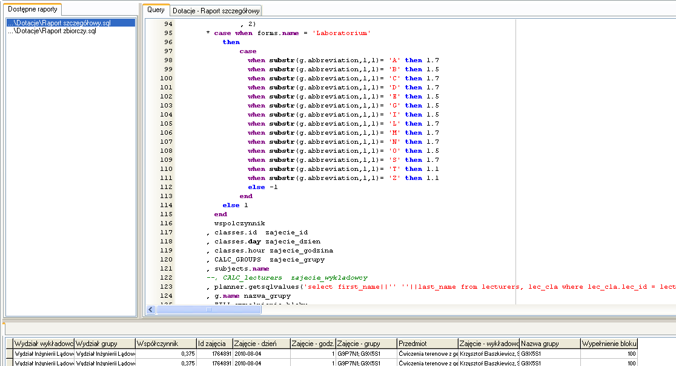

Do wykonywania modyfikacji raportu konieczna jest znajomość języka SQL.

Niemniej jednak funkcja edycji zawartości raportu może być przydatna również dla osób, które nie znają języka SQL. Po przeanalizowaniu zawartości pliku widać fragment, w którym określana jest wartość współczynnika, w zależności od pierwszej litery nazwy grupy.

Poprawienie wartości współczynnika lub dopisanie nowego współczynnika może zostać wykonane przez użytkownika bez specjalistycznego przygotowania.

Po wykonaniu zmian w treści raportu należy zapisać zmiany ( Ctrl + S ), a następnie przejść z powrotem na zakładkę do wpisywania parametrów i przetestować raport.

Informacje dla zaawansowanych użytkowników

Moduł Raportowanie Excel może być instalowany i uruchamiany jako oddzielna aplikacja, niezależnie od programu Planowanie. Aby uruchomić Raportowanie Excel jako samodzielną aplikację, uruchom program TrickSQL.exe

Połączenie z bazą danych jest realizowane za pomocą protokołu OLE DB, zatem możliwe jest raportowanie z każdej bazy danych, np. Access, MySQL, SQLServer czy oczywiście Oracle.

Okno do wyboru bazy danych przedstawia rysunek poniżej.

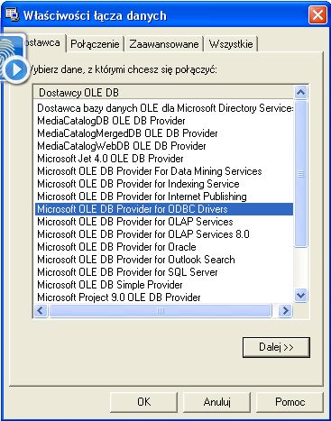

Moduł raportowanie może pracować w trybach pracy:

1/ Tryb domyślny – w tym trybie interfejs użytkownika jest rozbudowany, posiada wiele zaawansowanych funkcji, umożliwiających ergonomiczną pracę z bazą danych. Opis funkcji programy pracującego w tym trybie wykracza poza tę dokumentację. Poniżej przedstawiono wygląd modułu uruchomionego w domyślnym trybie.

2/ Tryb uproszczony – w tym trybie większość elementów użytkownika jest ukrytych. Większość funkcji jest wówczas niedostępnych, ale program jest znacznie prostszy w obsłudze. Podczas uruchamiania programu z poziomu programu PlanSoft, program jest przełączany w tryb uproszczony.

Tryb domyślny – wygląd modułu

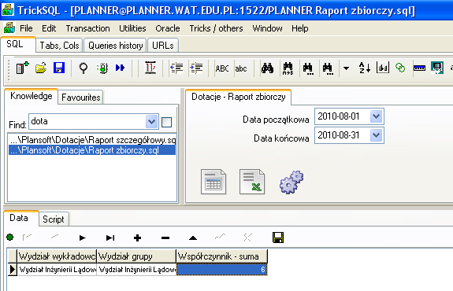

Ad 2 - Wybór pojedynczego wykładowcy

Dotychczas program funkcjonował w następujący sposób: Po wybraniu wykładowcy za pomocą przycisku oznaczonego niebieską strzałką, wykładowca ten był dodawany do listy. Wcześniej wybrani wykładowcy nie byli usuwani z listy, mogli być oni usunięci ręcznie, przez wyczyszczenie zawartości pola.
W nowej wersji programu, naciśniecie przycisku oznaczonego niebieską strzałką powoduje wyświetlenie menu podręcznego z dwoma poleceniami, które odpowiednio powodują:
- Wybierz – powoduje wybranie pojedynczego wykładowcy ( wykładowcy wybrani poprzednio są usuwani z listy )
- Dodaj – powoduje dodanie wybranego wykładowcy do listy wykładowców – podobnie jak w poprzedniej wersji programu.

Ponadto przycisk „<<” służacy do zmiany kolejności wykładowców na liście jest dostępny tylko w przypadku, gdy na liście znajduje się co najmniej dwóch wykładowców.

Opisana funkcjonalność dotyczy również grup oraz zasobów.
Zmienione elementy okna wyróżniono na rysunku poniżej.

